День отца был учрежден 4 октября 2021 года Президентом Российской Федерации В. В.Путиным и будет праздноваться впервые в России 17 октября .

В нашем садике №8 Радуга в режиме онлайн прошли следующие мероприятия , посвященные Дню отца.

№ п/п | Полное наименование образовательного учреждения | Название мероприятия | Дата и время проведения мероприятия | Адрес (город/населенный пункт, улица, дом) | Описание мероприятия | Контактные данные организаторов/ответственных
1. | Муниципальное дошкольное образовательное учреждение «Детский сад №8 «Радуга» | Зарядка с папой  (Онлайн) | 14.10.  2021 года  07.00 | Нижегородская область тоншаевский муниципальный округ деревня Сухой Овраг улица Гаражна дом 2 | Ребенок вместе с папой делает утреннюю зарядку, а мама фотографирует | 89087287127
2. |  | Творчес кая работа конкурс рисунков с папой на тему («Кем работает мой папа»( онлайн) | 15.10. 2021 года  19.00 | Нижегородская область тоншаевский муниципальный округ деревня Сухой Овраг улица Гаражна дом 2 | Ребенок вместе с папой рисуют рисунок на тему « Кем работает папа», а мама фотографирует | 89087287127
3. |  | Дело с папой ( Совместная творческая работа детей с папой) (онлайн) | 16.10.  2021 года  19.00 | Нижегородская область тоншаевский муниципальный округ деревня Сухой Овраг улица Гаражна дом 2 | Папа вместе с ребенком собирает постройку, а мама снимает процесс изготовления | 89087287127

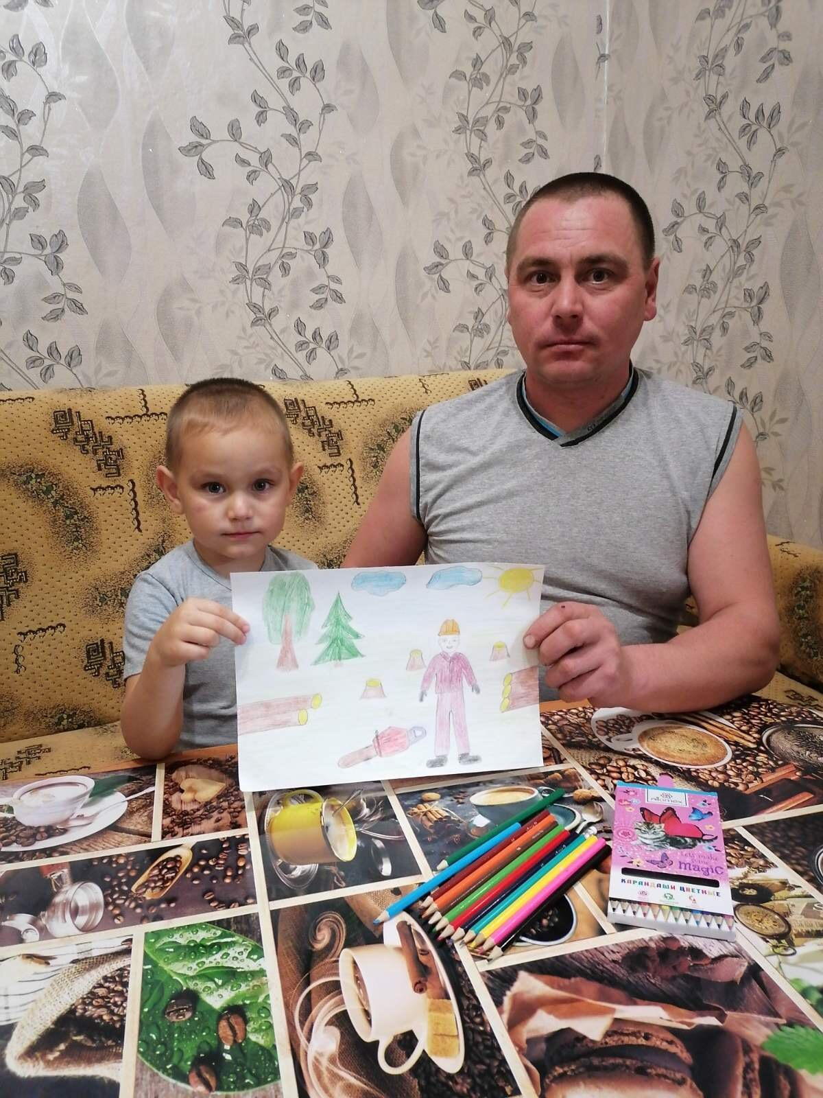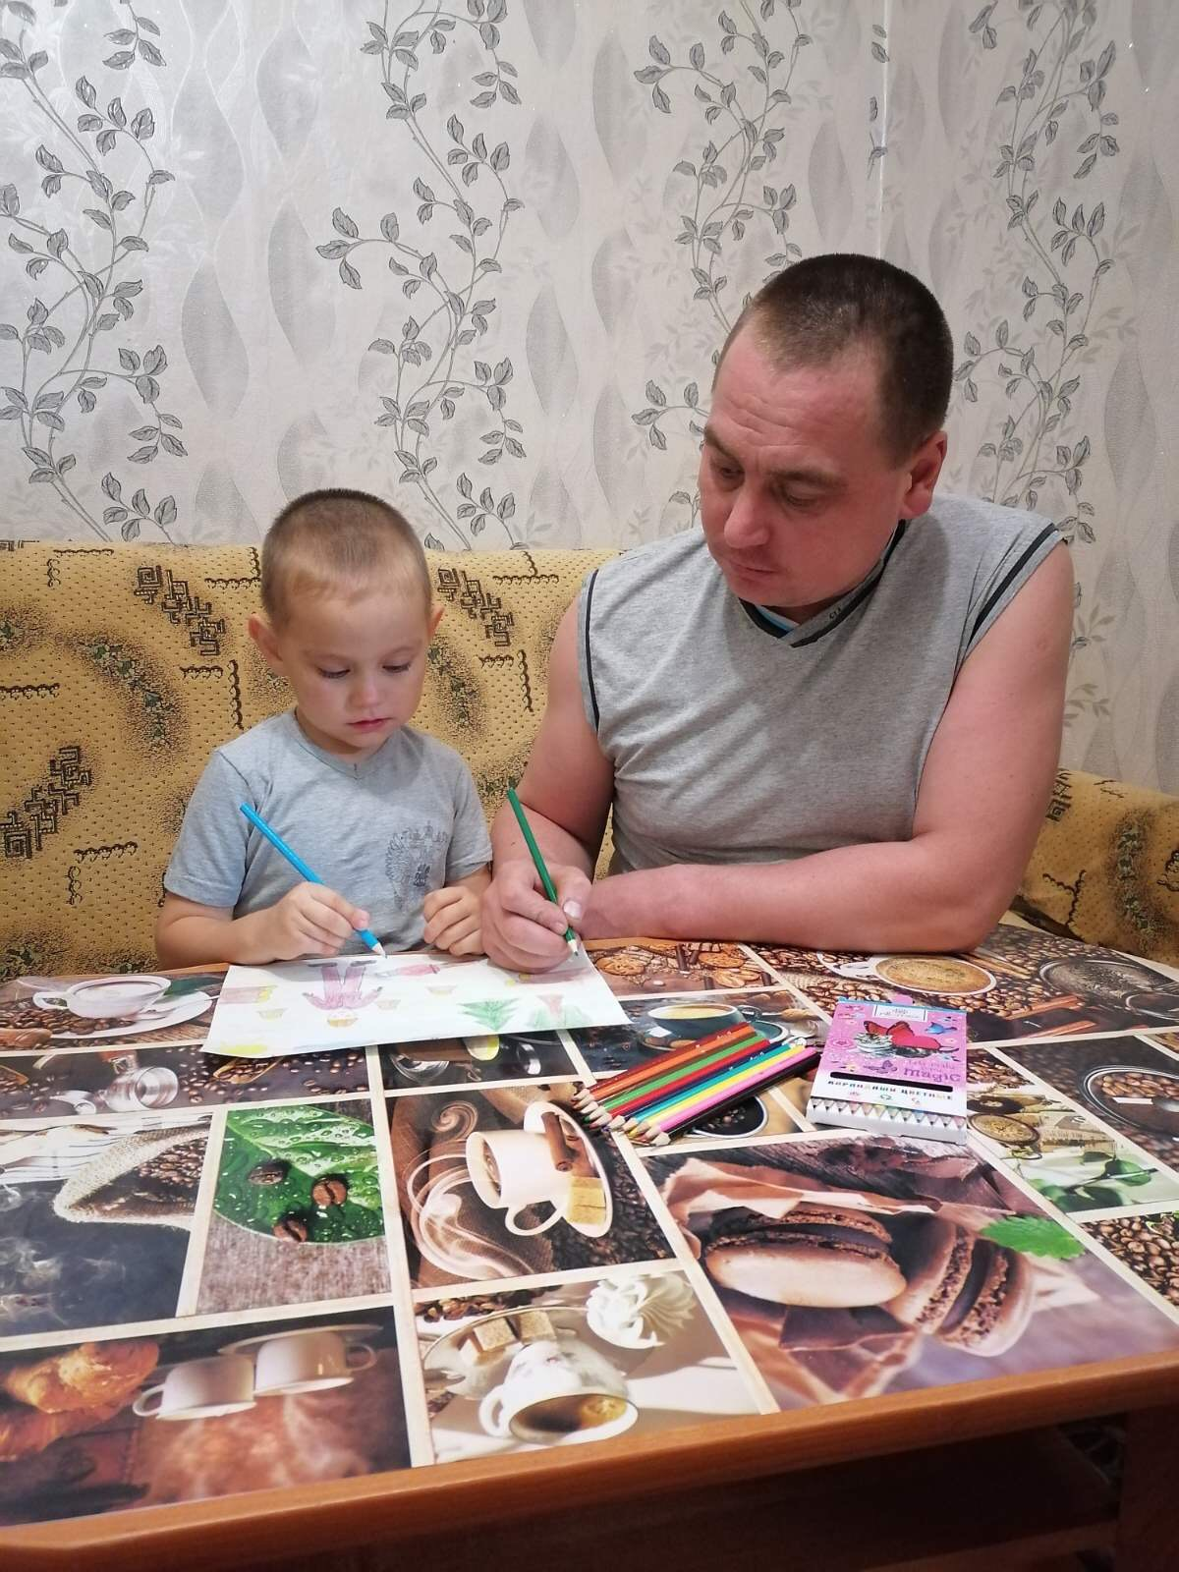
Семья Вани Дуплякова.
Папа знакомит сына со своей работой
через совместное творчество- рисование.

Семья Ариши Рябковой.
Папа с дочкой мастерят замок из лего.

Семья Воробьевых Кати и Димы .
Папа вместе с детьми рисует и делает с ними зарядку.